Замена стеклоподъемника двери.
Вынимаем из двери опускное стекло (см. «Замена опускного стекла передней (или задней) двери»). Чтобы тросик стеклоподъемника не соскочил с желобков барабана, связываем его проволокой. Ключом «на 10» ослабляем затяжку винта крепления натяжного ролика (см. «Замена опускного стекла передней (задней) двери») и снимаем с него трос. Снимаем трос с остальных роликов двери.
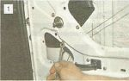
Ключом «на 8» отворачиваем три гайки крепления механизма стеклоподъемника...

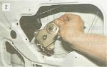
...и вынимаем его из двери.

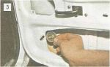
При необходимости окончательно отворачиваем гайку натяжного ролика и вынимаем ролик из двери.

Устанавливаем стеклоподъемник в обратной последовательности. Снимаем проволоку только после натяжения троса.

